FICHE 1
Fiche à destination des enseignants
TS 8
Synthèse du paracétamol

Type d'activité | Activité expérimentale
 | Notions et contenus du programme de Terminale S  OBSERVER  Spectres IR  Identification de liaisons à l’aide du nombre d’onde correspondant ; détermination de groupes caractéristiques.  AGIR  Stratégie de la synthèse organique  Protocole de synthèse organique :  - identification des réactifs, du solvant, du catalyseur, des produits ;  - choix des paramètres expérimentaux : température, solvant, durée de la réaction, pH ;  - choix du montage, de la technique de purification, de l’analyse du produit ;  - aspects liés à la sécurité. | Compétences exigibles du programme de Terminale S  Exploiter un spectre IR pour déterminer des groupes caractéristiques à l’aide de tables de données ou de logiciels.  Reconnaître les groupes caractéristiques dans les alcools, aldéhydes, cétones, acides carboxyliques, esters, amines, amides.  Pratiquer une démarche expérimentale pour synthétiser une molécule organique d’intérêt biologique à partir d’un protocole.  Identifier des réactifs et des produits à l’aide de spectres et de tables fournis.
Commentaires sur l’exercice proposé | Dans ce sujet on demande à l’élève de :  - Suivre un protocole expérimental pour réaliser la dissolution d’un solide puis l’addition d’un réactif.  - Proposer un protocole expérimental pour réaliser une cristallisation et le mettre en œuvre.  - Analyser un spectre IR.  Cette épreuve permet d'évaluer les compétences :  - Analyser (ANA)  - Réaliser (REA)  - Valider (VAL)
Conditions de mise en œuvre | Cette activité peut être utilisée en activité expérimentale de formation ou en Bac Blanc d’ECE.  Séance d’une heure si cette activité est utilisée en évaluation.  Salle de chimie équipée.  Minutage conseillé :  - Réaliser le protocole de dissolution d’un solide et d’addition d’un réactif (25 min conseillées)  - Elaborer un protocole de cristallisation et de filtration sous vide (25 min conseillées)  - Interpréter un spectre IR (10 min conseillées)  Il est prévu deux appels obligatoires de la part de l’élève.  Lors de l’appel 1, le professeur vérifie que la dissolution est bien totale et que l’addition est faite correctement.  Lors de l’appel 2, le professeur vérifie la cohérence du protocole proposé pour réaliser la cristallisation et la filtration.
Pré requis | Spectres IR : identification de liaisons à l’aide du nombre d’onde correspondant ; détermination de groupes caractéristiques.

FICHE 1
Fiche à destination des enseignants
TS 8
Synthèse du paracétamol

Liste de matériel

Pour chaque poste

- 1 erlenmeyer 250 mL
- réfrigérant vertical à air
- agitateur magnétique chauffant + barreau aimanté
- agitateur magnétique
- thermomètre + système de fixation
- spatule
- petit bécher
- potence + pince + noix de serrage
- 1 éprouvette graduée 50 mL
- 1 pipette graduée de 5 mL + pipeteur
- cristallisoir pour bain marie
- cristallisoir pour bain d'eau glacée
- glaçon et eau froide
- agitateur en verre
- dispositif pour filtration Buchner
- capsule de pesée en verre pour récupérer le paracétamol
- 2,7 g de para-aminophénol (déjà pesé)
- environ 5 mL d'anhydride éthanoïque (en tube fermé)
- flacon d'acide éthanoïque à 2 mol.L⁻¹
- lunettes
- gants

Documents mis à disposition des élèves

- Données relatives à la solubilité des composés utilisés
- Spectres IR du para-aminophénol et du paracétamol
- Table de données IR

FICHE 2 : Texte à distribuer aux élèves

TS 8
Synthèse du paracétamol

DOCUMENTS MIS A DISPOSITION DE L’ÉLÈVE

Document 1 : Solubilités du para-aminophénol et du paracétamol dans l’eau à différentes températures

- Para-aminophénol : 8 g.L⁻¹ à 20°C ; 33 g.L⁻¹ à 60°C ; 85 g.L⁻¹ à 100°C.

- Paracétamol : 10 g.L⁻¹ à 20°C ; 250 g.L⁻¹ à 100°C.

Document 2 : Spectre infrarouge du para-aminophénol

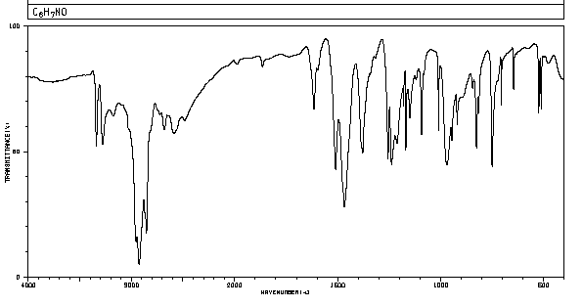
http://riodb01.ibase.aist.go.jp/sdbs/cgi-bin/direct_frame_top.cgi

Document 3 : Spectre infrarouge du paracétamol

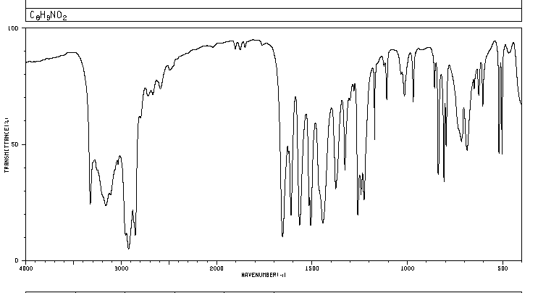
http://riodb01.ibase.aist.go.jp/sdbs/cgi-bin/direct_frame_top.cgi

Document 4 : Table relative à la spectroscopie IR

Liaison | Nombre d’onde (cm⁻¹)
O-H | 3200- 3670
C=O amide | 1650-1700
N-H amine primaire | 3100-3500 deux bandes d’intensité moyenne
N-H amide | 3100-3500 une bande d’intensité forte
Certaines C-H | 2850-3000
FICHE 2 : Texte à distribuer aux élèves

TS 8
Synthèse du paracétamol

Le paracétamol est un médicament qui se rapproche de l’aspirine par ses propriétés analgésiques et antipyrétiques. Il est présent dans de nombreux médicaments (Doliprane, Efferalgan...). Il peut être synthétisé à partir de para-aminophénol. La réaction correspondant à la synthèse est la suivante :

NH
2
OH
O
O
O
C
C
H
3
C
H
3
C
O
C
H
3
C
OH
O
C
H
3
C
NH
OH
+
+
para-aminophénol
anhydride éthanoïque
paracétamol
acide éthanoïque

TRAVAIL A EFFECTUER

Réaliser le protocole expérimental de synthèse du paracétamol (25 min conseillées)

Utiliser les gants et les lunettes de protection à votre disposition.

Remplir un cristallisoir au tiers d'eau et le placer sur un agitateur magnétique chauffant. Chauffer à environ 90°C.
Dans un erlenmeyer de 250 mL, introduire 2,7 g de para-aminophénol et environ 20 mL d'une solution d'acide éthanoïque à 2 mol.L⁻¹ à l'aide d'une éprouvette graduée.
Adapter un réfrigérant à air au montage et placer l'erlenmeyer dans le récipient en verre. Mettre en route l'agitation pendant une dizaine de minutes, jusqu'à dissolution totale du para-aminophénol.

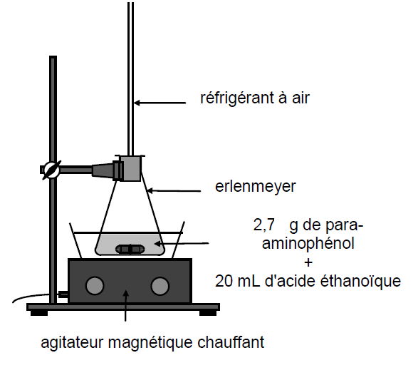

Une fois que tout le para-aminophénol est dissout, retirer l'erlenmeyer du bain-marie, le laisser refroidir dans un bain d’eau froide.

APPEL N°1 | Appeler le professeur pour réaliser devant lui la suite de la manipulation

Ajouter alors doucement à l’aide d’une pipette graduée 3,5 mL d'anhydride éthanoïque en maintenant l'agitation avec l’agitateur magnétique.
La solution obtenue contient le paracétamol dissout.

Elaboration et réalisation d’un protocole (25 min conseillées)

Proposer un protocole pour réaliser la cristallisation du paracétamol obtenu précédemment ainsi que la filtration sous vide pour récupérer le produit solide.
………………………………………………………………………………………………………………………………
………………………………………………………………………………………………………………………………
………………………………………………………………………………………………………………………………
………………………………………………………………………………………………………………………………
………………………………………………………………………………………………………………………………
………………………………………………………………………………………………………………………………
………………………………………………………………………………………………………………………………
………………………………………………………………………………………………………………………………
APPEL N°2 | Appeler le professeur pour valider votre protocole

Réaliser le protocole validé.

Interprétation (10 min conseillées)

Les documents 2 et 3 présentent les spectres IR du para-aminophénol et du paracétamol. A l’aide de ces spectres et de la table de données du document 4, proposer une explication de la transformation subie lors de cette synthèse.

………………………………………………………………………………………………………………………………
………………………………………………………………………………………………………………………………
………………………………………………………………………………………………………………………………
………………………………………………………………………………………………………………………………
………………………………………………………………………………………………………………………………
………………………………………………………………………………………………………………………………
………………………………………………………………………………………………………………………………
………………………………………………………………………………………………………………………………
Défaire le montage et ranger la paillasse avant de quitter la salle.

FICHE 3 Correction. Fiche à destination des enseignants

TS 8
Activité expérimentale : synthèse du paracétamol

Compétence REALISER

La compétence REALISER est mobilisée et évaluée à plusieurs moments de l’activité:
- lors de la dissolution du para-aminophénol
- lors de l’addition de l’anhydride éthanoïque
- lors de la cristallisation
- lors de la filtration sous vide

Le professeur attend que l’ensemble des tâches aient été réalisées avant d’associer un niveau à la compétence REALISER.
Les critères retenus pour l’évaluation de la compétence REALISER sont les suivants :
- suivre un protocole,
- respecter les règles de sécurité,
- utiliser le matériel de manière adaptée,

Le professeur observe aussi en continu les élèves pendant la mise en œuvre des deux protocoles. Si nécessaire, il intervient oralement (sous forme de questions) et de façon très ponctuelle pour réguler leur mise en œuvre, l’utilisation adaptée du matériel. De la même façon, un élève demandant une aide très ciblée et bien explicitée ne l’est pas non plus. Dans tous ces cas le niveau A pour le domaine de compétences RÉA est obtenu.
Si malgré les questions ouvertes l’élève ne parvient pas à mettre en œuvre un des deux protocoles proposés, le professeur l’aide. Le niveau acquis est le niveau B s’il parvient à réaliser parfaitement les autres manipulations.
Si l’élève est à nouveau bloqué dans une autre réalisation, le professeur lui fournit une réponse partielle. Si celle-ci permet de le débloquer et que celui-ci poursuit la manipulation, le niveau acquis est le niveau C s’il est toujours bloqué le niveau est D.

Compétence ANALYSER

La compétence ANALYSER est évaluée lors de l’appel 2.
Le critère retenu pour l’évaluation de la compétence ANALYSER est le suivant : concevoir un protocole expérimental.
Le professeur globalement ce que lui présente l’élève. Il attend de la part de celui-ci : qu’il propose un protocole expérimental pertinent, réalisable au laboratoire pour faire une cristallisation et une filtration sous vide.

L’élève doit analyser les données du document 1 pour proposer son protocole.

Si certains points du protocole sont flous ou non présents, le professeur pourra les faire préciser à l'aide de questions ouvertes.
Le professeur attend que l’élève sache corriger seul une maladresse ou apporte seul un complément au protocole lors des appels. Si l’élève y parvient le niveau acquis pour ANALYSER est le niveau A.
Si malgré le questionnement ouvert du professeur, le protocole est toujours incomplet, le professeur fournit une solution partielle adaptée. Le niveau acquis est alors le niveau B. Le niveau acquis est C si le professeur doit apporter des réponses partielles pour parvenir à terminer la tâche demandée. Si l’élève ne parvient pas à établir le protocole demandé à partir des solutions partielles, le professeur lui donne la solution totale. Le niveau acquis est le niveau D.

Compétence VALIDER

La compétence VALIDER est évaluée lors de l’analyse du spectre IR. En fonction de la qualité de l’exploitation des spectres et de la conclusion apportée, le niveau acquis est A, B, C, ou D.

Vers 3300 cm⁻¹ : on observe 2 bandes d’absorption pour le para-aminophénol dues au groupe NH₂ et 1 bande d’absorption pour le paracétamol correspondant au groupement –NH- de l’amide.
Sur le spectre du paracétamol, vers 1680 cm⁻¹ il ya une bande qui correspond à la vibration d’élongation de la liaison C = O de l’amide.
Ces deux spectres montrent bien le passage du groupe amine du 4-aminophénol vers le groupe amide du paracétamol.

- Donner une note

Un niveau A apporte 4 points, un niveau B 3 points, un niveau C 2 points et un niveau D 1 point.
Le niveau donné à la compétence REALISER est affecté d’un coefficient 2.
Le niveau donné à la compétence ANALYSER est affecté d’un coefficient 2.
Le niveau donné à la compétence VALIDER est affecté d’un coefficient 1.
La somme donne une note sur 20.

